Отчет о празднике, посвященном Дню пожилых людей, в подготовительной к школе группе.

Воспитатели: Кияева Т.Н
Русяева И.С.

Доброй традицией стало в октябре отмечать Международный день пожилых людей. День пожилого человека – это добрый и светлый праздник бесконечно дорогих нам людей, в который мы окружаем особым вниманием наших бабушек и дедушек.
Этот день призван напомнить молодым о ценности человеческих отношений, верности, чувстве долга, ответственности и самопожертвовании. Забота о старших воспитывает в детских сердцах чувства любви, благодарности, милосердия и чистосердечности. Мы не должны забывать, что только у того общества, в котором люди уважают старших, есть будущее. В нашей группе была организована фотовыставка «Нам года – не беда!», дети по просьбе воспитателей принесли семейные фотографии, рассказали друзьям о своих близких.
Мы подготовили и провели праздник, приуроченный к этому дню. Воспитатели и дети красиво оформили группу. Дети с теплом и вниманием встретили всех гостей, а их было немало, пожелавших принять поздравления от своих внуков и правнуков.
Бабушки и дедушки с волнением и гордостью наблюдали за выступлением детей. Аплодисментами награждали всех выступающих и сами принимали активное участие в конкурсах и сценках, чем в свою очередь порадовали и повеселили детей. Здесь мы увидели, какие ловкие и быстрые наши бабушки и дедушки. Все получили много положительных эмоций. Дети вручили бабушкам и дедушкам подарки, которые они сделали своими руками.
В завершении праздника был организовано совместное чаепитие, которое оставило яркие впечатления у детей и у взрослых. Мы думаем, что этот праздник надолго запомниться всем. А мы в свою очередь рады, что предоставили еще одну возможность побыть вместе нескольким поколениям.

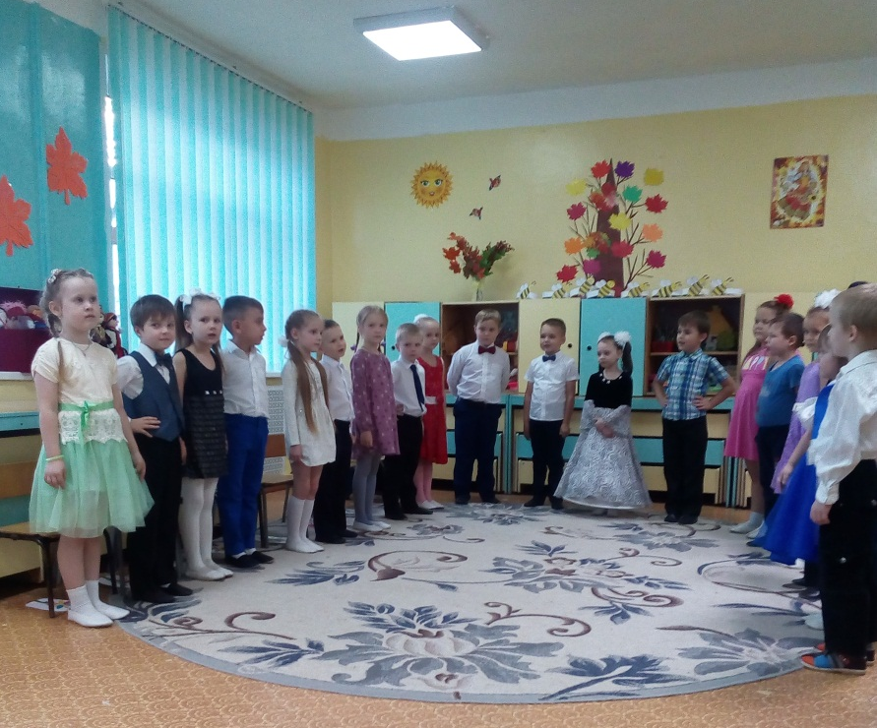

Без лишних слов, без лишних фраз,
С глубоким чувством уважения,
Позвольте нам поздравить вас
С днем пожилого человека!

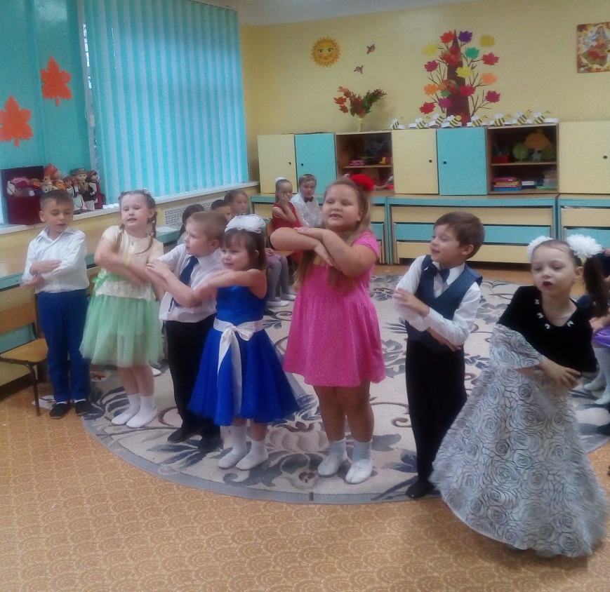

Наши ребята поют для бабушек частушки.

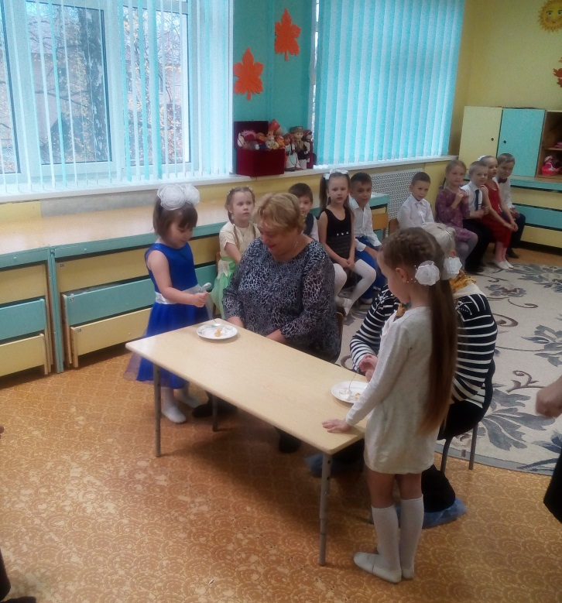

Конкурс «Покорми бабушку».

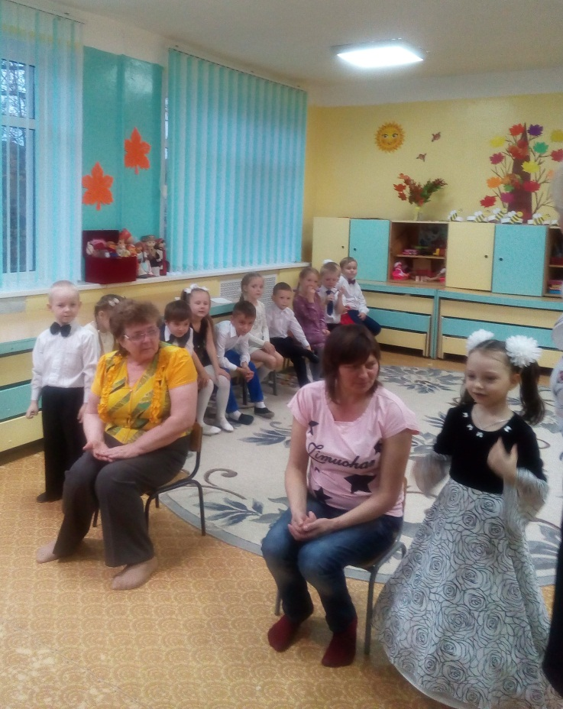

Конкурс «Ласковые слова».
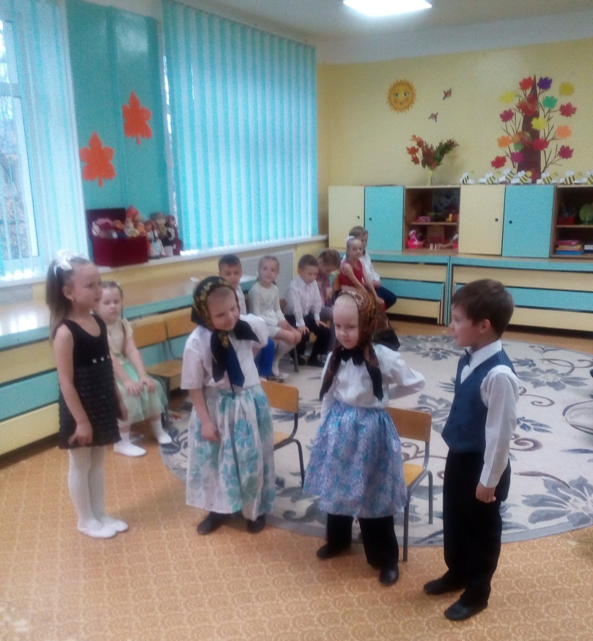

Сценка «Бабушки».

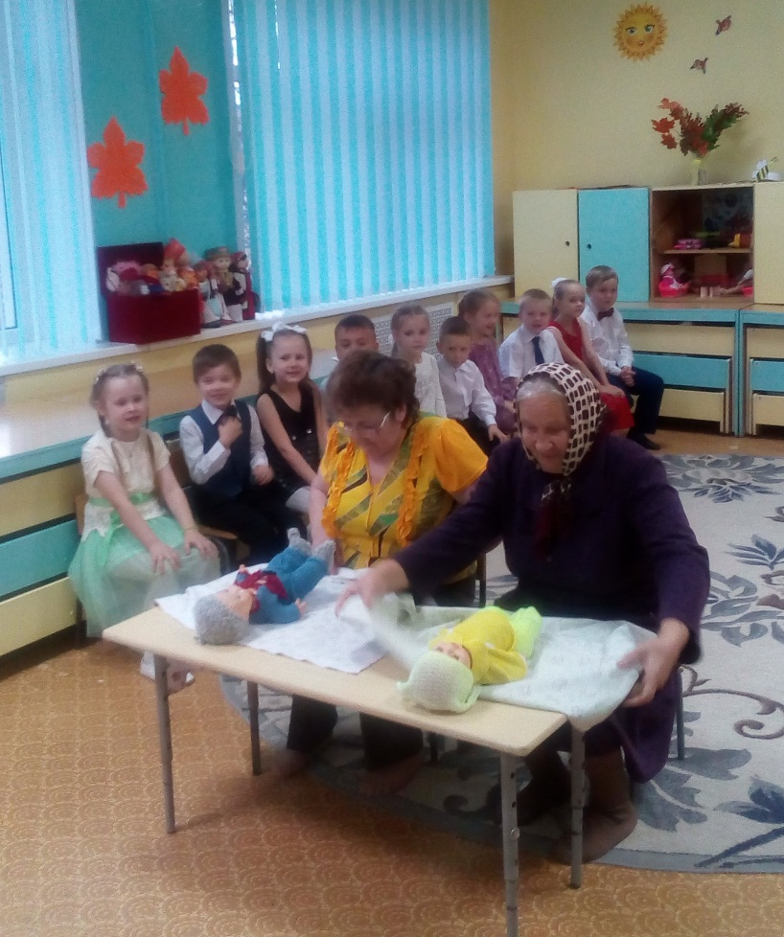

Конкурс «Пеленаем куклу».
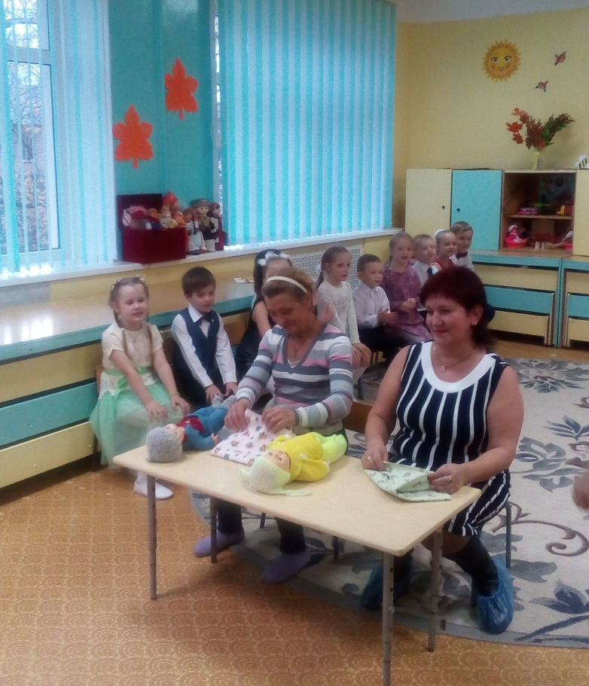

Конкурс «Пеленаем куклу».

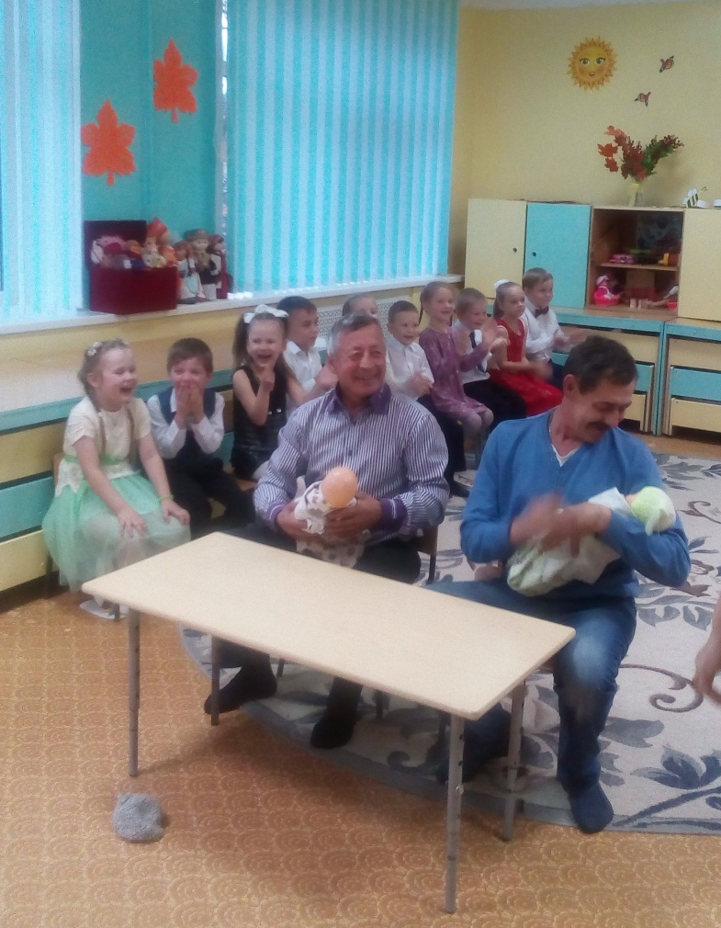

Конкурс «Спой колыбельную кукле».
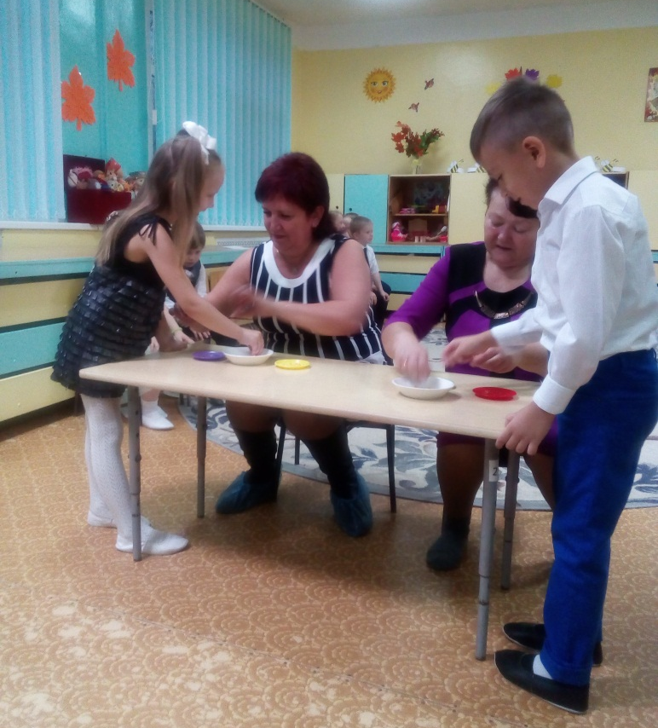

Конкурс «Наши бабушки Золушки»

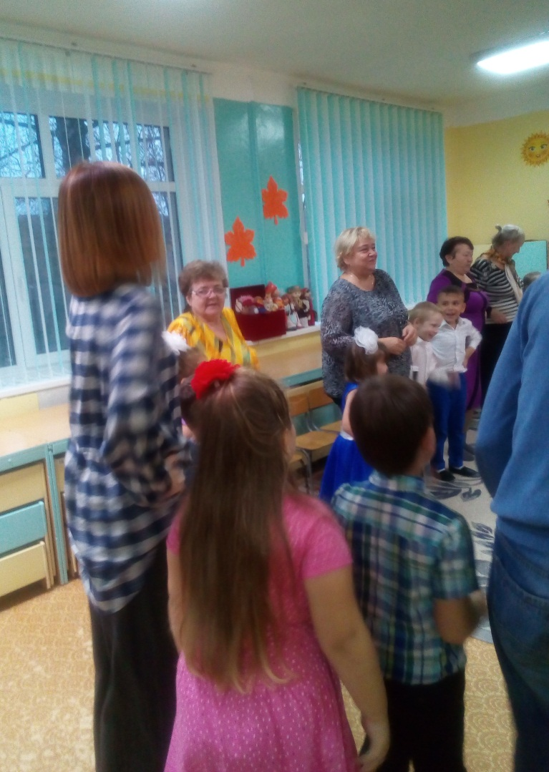

Танец с бабушками.

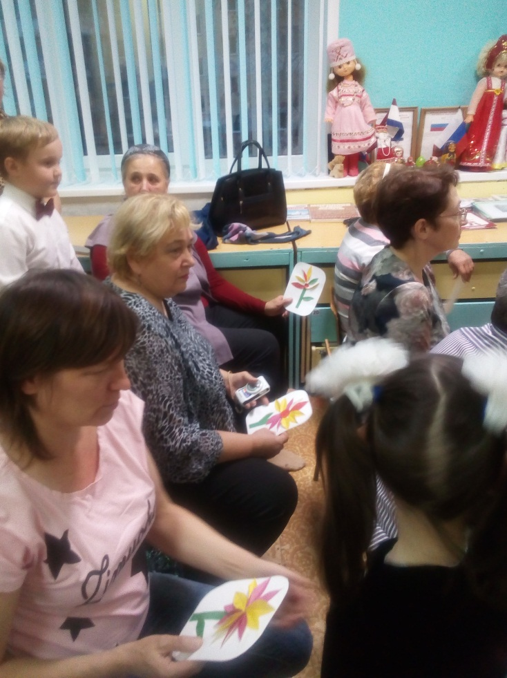

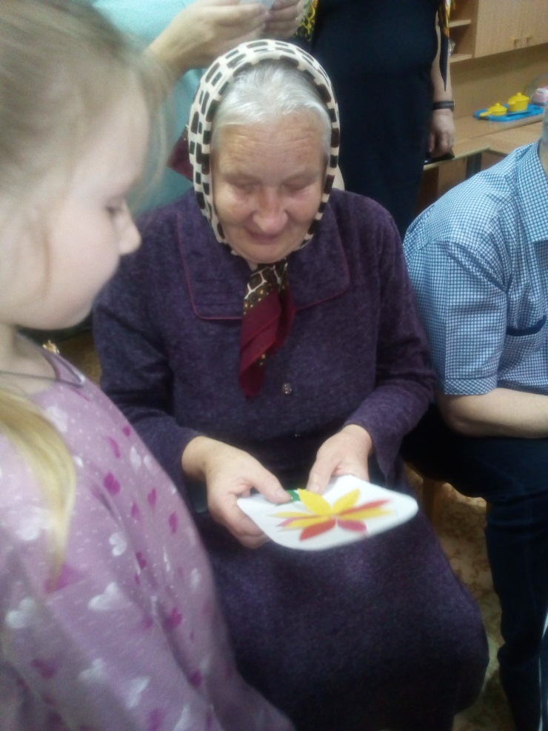

Подарки для бабушек.

